 | ТЕСТ  ИМЕ И ПРЕЗИМЕ |  | бодови
 | Напиши слова која недостају.  ћирилица латиница  И и  Ć ć  Н н  P p | - Напиши латиницом речи испод слике.  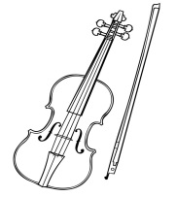  _____________ _____________ | 4 + 2
 | Уради оно што пише.  Nacrtaj kuću i na krovu pticu. |  | 2
 | Препиши реченице штампаним словима латинице.  Лука воли да јаше коња.  Немања љуља сестру Иву на крилу. |  | 4
 | Прочитај текст па одговори на питања штампаним словима ћирилице.  Kaća u četvrtak putuje u Čačak. Ispratiće je majka Kosa. U Čačku će je čekati ujak Neša и sestra Lenka. Ujna Vesna će joj umesiti njenu omiljenu pitu sa višnjama. Sa Lenkom će ići u šetnju.  Ko putuje u četvrtak?  Ко će sačekati Kaću u Čačku?  Koja joj je pita omiljena?  Ko će ići u šetnju? |  | 8

